Gavekort
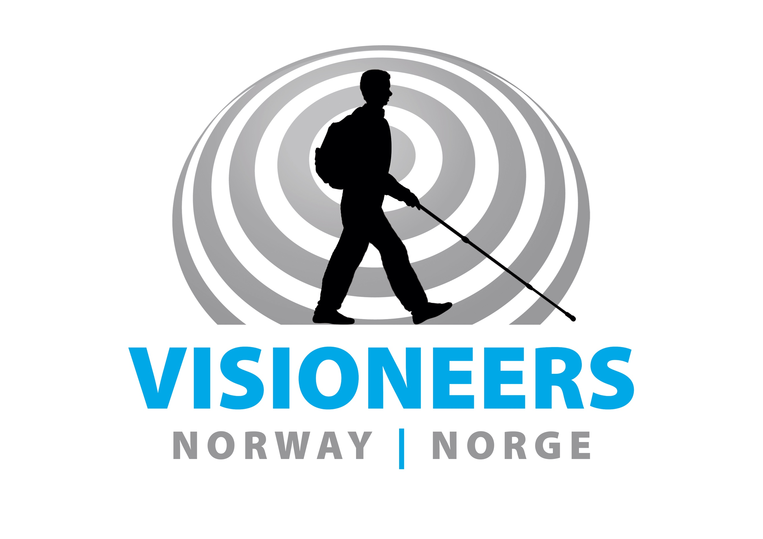

Figur 1: Visioneers Norway logo. Logoen viser silhuetten av en mann med lang stokk, ryggsekk og ringer rundt seg som illustrerer ekko. Under mannen står det Visioneers Norway / Norge.

En donasjon på kr er gitt i ditt navn til Visioneers Norway.

Visioneers Norway er en ideell organisasjon som jobber for å fremme selvstendighet for blinde og svaksynte i Norge. Et av våre hovedfokus er at alle som ønsker det skal få mulighet til å lære ekkolokalisering for å kunne ferdes friere på egenhånd.
Ekkolokalisering vil si å bruke lyd for å danne seg et bilde av om-givelsene. Med trening kan blinde og svaksynte bruke denne teknikken aktivt for å navigere etter samme prinsipp som delfiner, hvaler og flaggermus. Ganske kult, sant?

